风陵渡中学纠错卷
时段：11.22-26 学科：历史 年级：高一 收集整理：王丽峰

风陵渡中学周测历史试题
1.公元前771年,西周灭亡,各诸侯国“相攻击如仇雠,诸侯更加相诛伐,周天子弗能禁止”,出现所谓“政由方伯”,“礼乐征伐自诸侯出”。这些现象
A.促使百家争鸣局面的出现 B.表明周天子仍然具有至上权力
C.说明了分封宗法制的瓦解 D.加速了汉族与少数民族的融合
2.班固在《汉书》中说：“并吞战国,海内为一,功齐三代”。这一局面出现于
A.公元2世纪后期 B.公元2世纪前期
C.公元前3世纪后期 D.公元前3世纪前期
3.有学者指出,两汉时期,中国古代社会开始进入了一个新的社会建构的阶段,即“儒学社会”的阶段。这样说主要是因为
A.董仲舒提出了“独尊儒术” B.孔子创立儒家学派
C.两汉统一多民族国家建立 D.儒学成为正统思想
4.公元204年,政府规定按百姓每亩田地向国家缴粟四升；每户出绢二匹,绵二斤,其他税收项目一律罢止，废除了之前按人头征收的算赋、口赋的赋税制度。这一赋税制度
A.得益于秦国的商鞅变法 B.受西汉休养生息政策影响
C.是魏晋时期的租调制 D.实行一年分夏秋两季纳税
5.下面是中国古代某一时期实行的赋税制度。对此相关解读正确的是
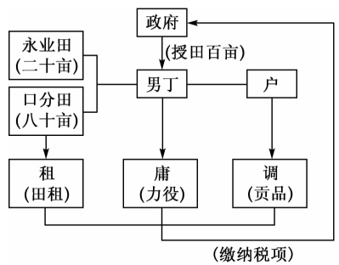
A.魏晋时期开始实施该赋税制度 B.以庸代役利于保证农时
C.国家加强了对农民的人身控制 D.一年分夏秋两季征收税
6.宋朝的政治体制大体沿袭唐朝的政治制度,但宰相不再由三省长官担任,而是另以同中书门下平章事为宰相。又增设参知政事为副相,通称执政,与宰相合称“宰执”。这反映了宋代
A.国家权力运作渐趋理性 B.中央集权制的加强
C.君主专制制度得到加强 D.宰相制度日益完善
7.明太祖废丞相后的事实表明：没有大臣的辅弼,皇权体系是不能正常运行的。因此,明太祖欲寻求一种既可以防止大臣专权,又足以充分起到辅佐皇权的丞相的替代作用。为此,明太祖设置了
A.内阁 B.殿阁大学士 C.六部 D.中书省
8.时人评价军机处：“军机大计,罔不总揽。”“其制无公署,大小无专官”,“只供传述缮撰,而不能稍有赞画于其间”,“世人皆称军机处为枢密”。这表明军机处
A.拥有决策权,类似于元朝的中书省 B.机构设置简单,类似于宋朝的枢密院
C.拥有行政权,类似于唐代的尚书省 D.属于临时机构,类似于皇帝秘书班子
9、西周分封制的目的和特点。（6分）

10、汉初实行封国制度的原因,汉初封国与西周分封制的主要区别。（6分）

11、商鞅变法措施。（4分）

12、变法改革成功的一般原因。（6分）

